Дидактическая игра «Кому что нужно» (тема профессии)
Ольга Ковалева
Дидактическая игра «Кому что нужно» (тема профессии)
Представляю вашему вниманию дидактическую игру «Кому что нужно» для детей младшего дошкольного возраста.
Цель: закреплять знания детей о профессиях, развивать мелкую моторику рук, мышление, внимание.
Разделить ватман на 2 части, нарисовать или распечатать картинки с изображением различных профессий, приклеить на середину.
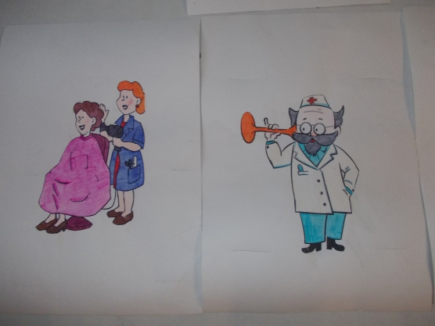
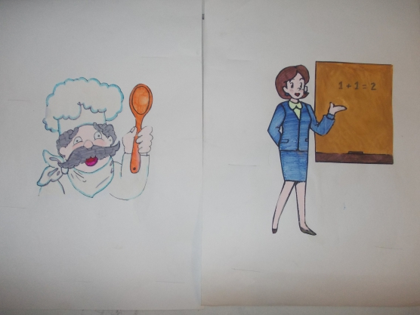
Сделать несколько разрезов для вставки карточек.
Сделать различные карточки, с разнообразными предметами (их так же можно нарисовать или распечатать). Желательно сделать их с заостренными концами, чтобы удобнее было вставлять.
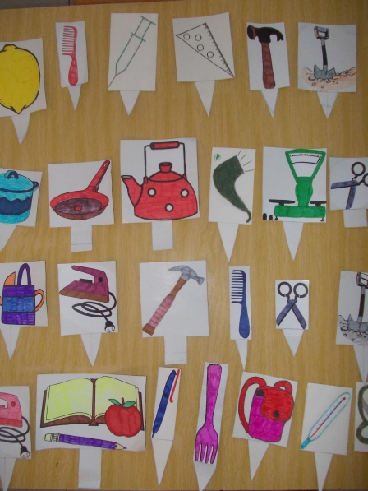
дети должны выбирать из всех предметов те, которые необходимы для данных профессий
